Indicação nº............./2022
A
Excelentíssima
Sra. Emília Guedes Fulcher
Presidente da Câmara de Vereadores
Canela – RS

Senhor presidente.

O Vereador que este subscreve, no uso de suas atribuições legais e regimentais, solicita que seja encaminhado ao Senhor Prefeito, a Indicação sugerindo para que seja feito uma vistoria em todas as pontes do Município e se necessário que sejam feitas suas melhorias.

Justificativa:

A presente indicação atende apelos encaminhados a este vereador, por membros da comunidade e principalmente pelos turistas que passeiam pelo interior de nossa cidade e relatam que algumas pontes aparentam ma conservação e sem condições de trafego e é sabido que no interior do nosso Município, tem uma grande demanda de caminhões carregando toras, podendo gerar danos em sua estrutura, podendo também causar um desmoronamento e ate mês causando danos aos moradores locais e turistas. E devido á quantidade de chuvas e temporais ocorridos na região peço que seja feito esta vistoria com o Máximo de urgência.

Canela, 25 de novembro de 2022.

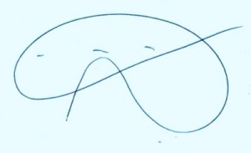

Alberi Dias
Vereador - MDB

